Paměťové proměnné v tiskových výstupech
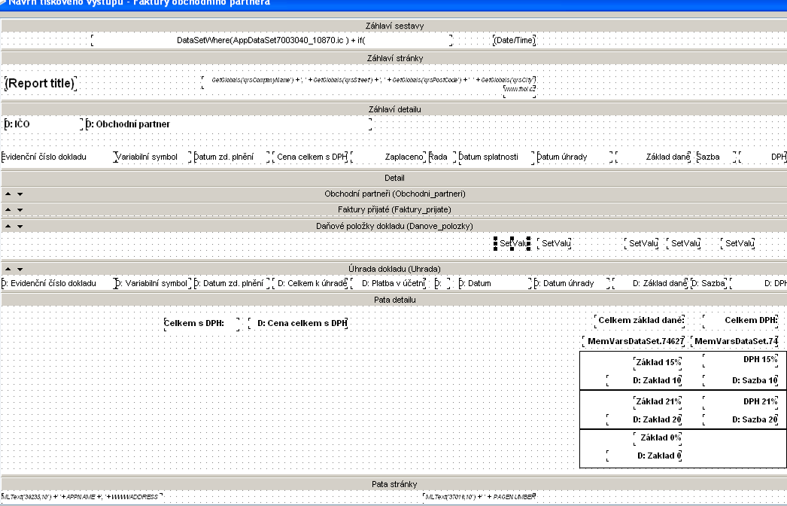
Pro údaje základ daně a sazba jsou použity paměťové proměnné. V sestavě jsou zobrazeny faktury obchodního partnera s uvedením sazby DPH, základu daně, výše DPH a na konci sestavy jsou sečteny základy daně a výše DPH podle toho, o jakou sazbu DPH se jednalo.
K tomuto účelu jsou založeny paměťové proměnné k samostatnému tiskovému výstupu:
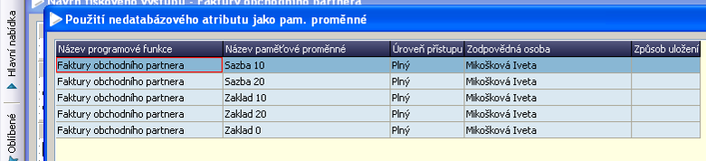

Proměnné jsou použity v tiskovém pruhu, kde se naplňují:
